**Auth overflow**

Для данной программы первой идеей было использовать рандомизированную строку явно больше 16 значений (40 +-), где первыми символами бы шли символы одного из паролей.

Эта идея, хоть и была не очень «чистой», подошла:

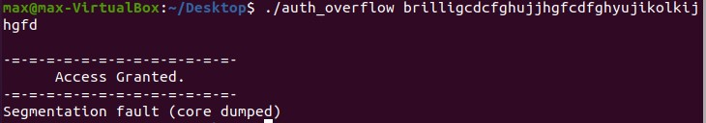

На неё основе была проведена попытка «взлома», заменив пароль на комбинацию букв. Это удалось сделать:

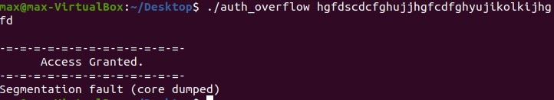

**Auth overflow 2**

Для этой же программы пришлось сделать большее количество попыток – любые строки любого содержимого от примерно 30 символов и выше оно отсекало еще до того, как появлялось любое сообщение, и выкидывало ошибку сегментации.

По этой причине было принято решение сконцентрировать усилия на поиск «взлома» в пределах 17-25 символов, что и удалось сделать:

